DKT International promove Prudence Fest em prol da conscientização do Dia Mundial de Luta contra a Aids
Com 12 horas de música, diversão e informação, o evento é realizado pela primeira vez no Brasil e conta com um line up recheado de estrelas.

São Paulo, dezembro de 2018 – No Dia Mundial de Luta contra a Aids – 1º de dezembro – a DKT International traz para o Brasil pela primeira vez o Prudence Fest. Para celebrar os 30 anos da data que tem como objetivo reforçar a solidariedade, a tolerância e as informações sobre a prevenção, a marca de camisinhas mais vendida do Brasil**, reúne música, diversão e informação em um só lugar.
Em pesquisa realizada recentemente pela empresa* foi identificado que 47% dos jovens entre 14 e 24 anos afirmam não usar preservativos em suas relações sexuais. O levantamento, que ouviu mais de 1,5 mil pessoas em todo o Brasil, revelou ainda que 74,8% dos participantes nunca fizeram teste para saber se possui ou não o vírus do HIV. Além disso, 21,6% dizem acreditar que existe cura para a aids.

Diante de dados tão alarmantes, a DKT International, detentora da marca Prudence, que sempre se mobiliza para que a data seja notória, neste ano, promove um evento totalmente diferente para conscientizar os jovens.

Tendo como madrinhas as cantoras Gretchen e Karol Conka – cocriadora e estrela da campanha “Só entro nessa com Prudence”, lançada pela marca este ano – e como padrinho o ator e cantor Tiago Abravanel, o evento conta com 12 horas de shows, reunindo os mais diversos estilos musicais. No line up, artistas como Claudia Leitte, Ludmilla, Kevinho, Capital Inicial, Maiara & Maraisa. Além dos baladíssimos DJs JetLag, Felguk, Pernambuco, Cláudio Junior, Leandro Buenno e Kakko.

Com linguagem musical de muito apelo aos jovens, a marca pretende com o evento conscientizá-los sobre o uso do preservativo em todas as relações sexuais. “A música nos permite uma conexão mais descontraída para transmitir essa mensagem, unindo todas as tribos e públicos, como é a essência da marca. Queremos enfatizar a importância do uso do preservativo continuamente porque a AIDS não tem cura, sendo esse o método mais eficaz de prevenção”, explica Daniel Marun, CEO da DKT International no Brasil, detentora da marca Prudence. Na entrada do evento, os jovens já recebem amostras de preservativos.

Ações sociais
O propósito social do Prudence Fest já começou muito antes do dia do evento. A cada ingresso vendido, três preservativos serão doados para ONGs que já desenvolvem trabalhos em parceria com a DKT International, entre elas, Barong, Equipe Voluntária Brasil, Gestos, Saúde Criança e Banho de Gato.

Outra medida adotada pela marca foi o oferecimento de desconto no valor do ingresso, mediante a doação de um quilo de alimento não perecível. Os donativos arrecadados serão destinados para duas importantes instituições que atendem portadores do vírus HIV, Amigos da Fé e Instituto Canto de Luz – geralmente beneficiadas pela empresa em suas ações de voluntariado corporativo.

Além disso, agentes de prevenção do Barong – uma organização não governamental, parceira da marca, que desenvolve um importante trabalho voltado à educação, saúde sexual e reprodutiva da população em geral – marcam presença no evento para dar orientações aos jovens sobre HIV, aids, sífilis e hepatite C.

*Faixa etária dos entrevistados: 14-24 anos – 1500 Participantes no T.Brasil.
**Fonte: Dados Nielsen Retail Index 2.0, Volume (unidades)
Base Preservativos Masculinos / TOTAL BRASIL – INA + INFC – Out/Nov 2016 a Mai/Jun 2018.

"Fico muito contente com o convite para participar do festival, que traz uma mensagem tão importante sobre prevenção, solidariedade e tolerância. Vai ser um dia para nos divertirmos e também nos conscientizarmos da importância de se proteger. O Dia Mundial da Luta Contra a Aids é essencial para levar informações aos jovens". (Ludmilla)

“Estamos muito felizes em poder participar de um festival que celebra uma data tão importante. Receber este convite nos permite ir além de levar a nossa música, mas sim, sermos porta-vozes de uma mensagem essencial: prazer e proteção não só podem, como devem andar juntos sempre”. (Capital Inicial)

“O festival foi idealizado para celebrar o Dia Mundial de Luta contra a Aids e conscientizar todos os jovens de que se proteger é a melhor forma de demonstrar amor a si mesmo e ao próximo”. (Claudia Leitte)

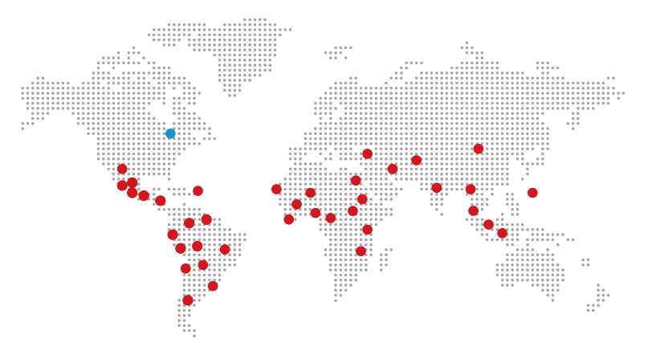
Você conhece a DKT?
Fundada em 1989, por Philip D. Harvey, a DKT International é uma organização sem fins lucrativos especializada na implantação de programas de planejamento familiar e prevenção de ISTs – infecções sexualmente transmissíveis – e Aids ao redor do mundo, contando com inúmeros projetos em mais de 30 países.
Só em 2017, mais de 36 milhões de casais foram protegidos – índice CYP (Couple Years of Protection). Os dados fazem parte do relatório anual, que traz o balanço que comprova o impacto dos projetos humanitários aplicados pela entidade anualmente. Ainda em 2017, os esforços da DKT impediram uma estimativa de 7,6 milhões de gravidezes indesejadas e 4,6 milhões de abortos inseguros. Além disso, a DKT evitou aproximadamente 14.600 mortes maternas.
Com 28 anos de atuação no País, a DKT do Brasil é detentora das marcas Prudence, Sutra e Andalan (AIUs), que contempla a maior linha de camisinhas do mercado, além de outros produtos como géis lubrificantes, estimuladores, coletor menstrual descartável e lenço umedecido. A unidade brasileira mantém diversos programas de marketing social, que incluem também o apoio a ONGs (Organizações Não Governamentais). É a única empresa no Brasil totalmente especializada em planejamento familiar.
Informações para imprensa:
Ideal H+K – PABX: (11) 4873 7900 – www.idealhks.com
Nadi Sousa – (11) 4873-7935 – nadi.sousa@idealhks.com
Pamella Bussine – (11) 4873-7988 – pamella.bussine@idealhks.com
Andrea Farias – andrea.farias@idealhks.com

